数据库设计
说明书

一、前言
停车场服务系统的目的是为了全面管理停车场中车辆、维护停车场的安全完整、缩短进入车场的流转时间，使经营管理层次分明、井然有序提高经营效率。车场数据库库主要通过存储客户信息、停车信息、计费等的信息，实现下列任务：实时监控停车场的状况，用户的计费，充值，预定等信息。
二、需求分析
1、主要的需求分析及要求
- 一个停放车辆的停车场，每天都有车辆进场停车和出场。
- 每个注册用户都有名称、密码、余额，电话等。
- 进入停车场之前时必须提交预定车辆的申请，包括车牌号、预定车位、预定时间。
- 实现按日期的收入的查询。
2、主要的管理模块
停车场管理大体可以分为以下3 大模块，如下图所示:首先是车辆入场模块，该模块主要就是描述从用户预定停车位到停放好车辆，然后是车辆出场模块，该模块主要描述车辆从停车场到；最后用户管理模块，这个模块主要是添加车牌号，查询余额，取消预定等。
停车场管理
车辆进场
车辆出场
用户管理

4、数据逻辑设计
关系模式如下：
① user（userName、password、money、phone,name），username为主键
② parking_seat（id、number、status），id为主键
③ parking_record（id、license_id、enterTime、outTime、cost、isFinished、seatId），（id）为主键，license_id、seatid分别为外键
④ manager（userName，password，authority，phone），（userName）为主键
⑤ license（id，userName,licemseNumber）（id）为主键，（userName）为外键 license（seatId，id,startTime,endTime,licenseld） （id）为主键，（licenseld,seatId）为外键
- E-R图
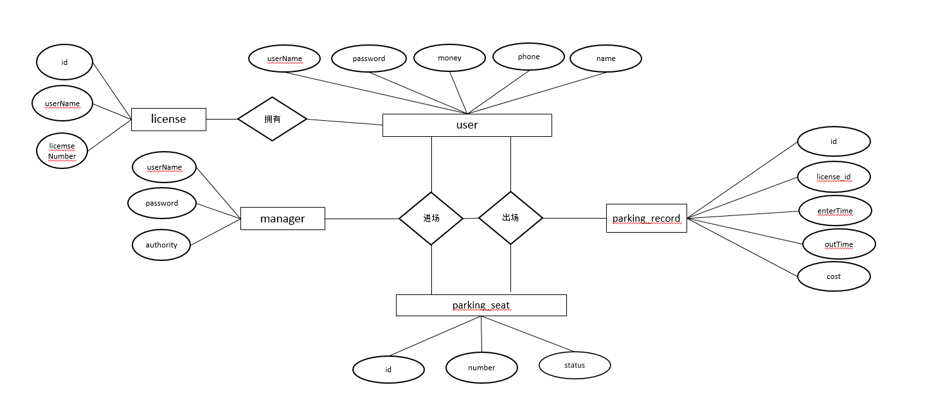

- 数据库实现
表1 booking_seat（预定位置表）表结构
字段名 | 数据类型 | 字段长度 | 允许空否 | 字段说明
seatId | int | 11 | Not Null | 预定停车位
id | int | 11 | Not Null | 预定id
startTime | Datetime |  | Not Null | 开始时间
endTime | Datetime |  | Not Null | 结束时间
Licenseld | Int | 11 | Not Null | 车牌号码

表2 license（车辆信息）表结构
字段名 | 数据类型 | 字段长度 | 允许空否 | 字段说明
Id | Int | 11 | Not Null | 车辆id，主键，
userName | Varchar | 50 | Not Null | 车主名字
License  Number | Varchar | 45 | Not Null | 车牌号码

表3 manager（管理员）表结构
字段名 | 数据类型 | 字段长度 | 允许空否 | 字段说明
userName | Varbinary | 45 | Not Null | 管理员名称，主键
Password | Varchar | 45 | Not Null | 密码
Authority | Int | 11 | Not Null | 自动历史
Phone | Varchar | 45 | Not Null | 电话号码

表4 parking_record(入库)表结构
字段名 | 数据类型 | 字段长度 | 允许空否 | 字段说明
Id | Int | 11 | Not Null | 单号（主键）
License_id | Int | 11 | Not Null | 车牌号码（外键，license)
Entertime | Datetime | 3 | Not Null | 进入时间
outTime | Datetime | 3 | Not Null | 出去时间
Cost | Double |  | Not Null | 费用
Isfinised | Int | 11 | Not Null | 是否完成
Seatid | Int | 11 | Not Null | 车位号

表5 user(用户）表结构
字段名 | 数据类型 | 字段长度 | 允许空否 | 字段说明
UserName | Varchar | 45 | Not Null | 用户名称（主键）
Password | Varchar | 45 | Not Null | 密码
Money | Double |  | Not Null | 余额
Phone | Varchar | 45 | Not Null | 电话号码
Name | Varchar | 45 | Not Null | 昵称

表6 parking_seat(停车位状态）表结构

字段名 | 数据类型 | 字段长度 | 允许空否 | 字段说明
Id | Int | 11 | Not Null | 单号（主键）
Number | Varchar | 45 | Not Null | 车位号
Status | Int | 11 | Not Null | 车位状态

